Jump Trading 抛售以太坊：明智之举还是麻烦的征兆？

作者：Yohan Yun，CoinTelegraph；编译：陶朱，本站

Jump Trading 近期转移价值数亿美元的以太坊的行为引发了争论和市场猜测。

这种大规模资产抛售发生在 8 月 5 日日本股市历史性崩盘之前，当时日经 225 指数暴跌 12.4%，下跌 4,451 点——这是有史以来最大的点数跌幅。

Jump Trading 最近将约 3.15 亿美元的质押以太坊转移到加密货币交易所，周末发生了大量转移。

有传言称，这些交易可能是清算过程的一部分，因为这家自营交易公司准备在其前首席执行官在美国商品期货交易委员会的调查中辞职后结束其加密货币业务。

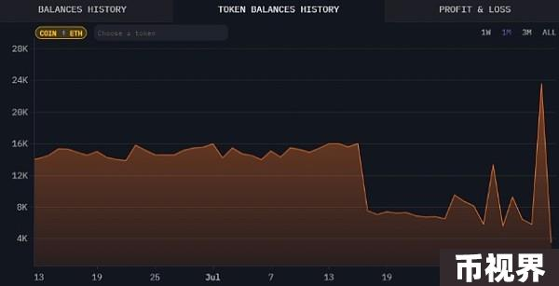

Jump Trading 的以太坊余额历史记录。资料来源：Arkham Intelligence

相反，一些分析师认为，该公司可能已经预见到了市场低迷，并迅速采取行动将其风险资产转换为稳定币。

日本股市崩盘是在日本央行决定自 3 月以来第二次提高基准利率并升至 15 年来最高水平之后发生的。这导致日元在 6 月份兑美元汇率跌至 38 年来的最低点后大幅走强。

Steno Research 高级加密分析师 Mads Eberhardt指出：“在我看来，最合理的原因是 Jump Trading 一直在借入日元来资助其高频交易业务，也许是为了拥有足够的流动性或收购加密资产，换句话说，作为杠杆头寸。”

“现在，由于日元兑美元汇率飙升，以美元计价的贷款偿还成本大大提高，而他们的潜在抵押品可能也受到了打击，[并且] Jump Trading 可能已经收到了贷款保证金追加通知。”

与此同时，链上数据显示，Grayscale 等其他公司最近也在抛售大量以太坊，这表明抛售以太坊并非 Jump Trading 独有。

## 日本 21 世纪的“黑色星期一”和全球经济衰退担忧

分析师表示，继上周美国就业数据令人失望之后，日本股市 8 月 5 日的历史性崩盘加剧了人们对全球经济衰退的担忧。人们的担忧，即日元套利交易可能即将终结。由于日本利率处于历史低位，套利交易是一种流行的投资策略。

套利交易涉及从低利率国家借入资金，并将其兑换成另一种货币，以投资于回报率更高的资产。

做市商 Keyrock 亚太区业务发展主管 Justin d’Anethan 指出：“大多数基金都会借入日元，将其兑换成美元，然后用它购买以美元计价的资产。”

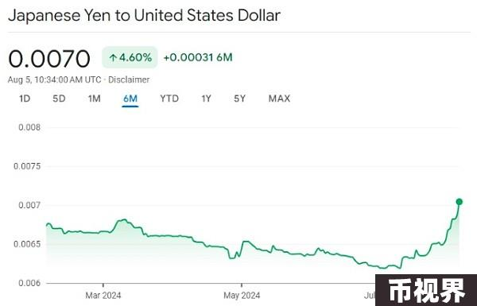

由于机构基金与传统市场挂钩，日元走强可能对加密货币投资者来说是个坏消息。资料来源：Google Finance

经济不稳定导致一些专家认为，参与日元套利交易的公司现在陷入困境。

据 Eberhardt 称，这可能是 Jump Trading 等公司清算资产的原因。

“这可能导致他们筹集尽可能多的法定货币来偿还贷款。为此，他们必须清算流动性最强的赌注，这可能导致他们快速清算价值数亿美元的以太坊，”他说。

“我实在找不到其他解释，为什么一家受人尊敬的交易公司在如此低的流动性环境中仍会抛售那么多以太坊，而这家公司应该很清楚周末加密货币的流动性极差。”

## Jump 交易抛售是趋势的一部分吗？

检查 Arkham Intelligence 上其代币余额历史记录后发现，该公司自 7 月 20 日起就一直在抛售其持有的以太坊，而不是在周末。

该公司首先从其 Wormhole Counter-Exploit Funds 地址转移了超过 120,000 个 Wrapped Staked Ether (wstETH)。据报道，钱包中的质押以太坊是在 2022 年 2 月的 Wormhole 桥黑客攻击中恢复的，当时损失了 3.25 亿美元。

该地址的活动表明，这些资金中的大部分已从以太坊质押协议 Lido 中提取。根据 Arkham Intelligence 的数据，一个相关地址仍持有约 37,600 个 wstETH。

Jump Trading 并不是唯一一家出现这种趋势的公司。其他主要投资公司，如 Grayscale 和 Paradigm，也一直在清算其以太坊头寸。

“这种 ETH 的消失主要是由大型基金的投降造成的，”DeFi Mochi 在 X 上评论道。

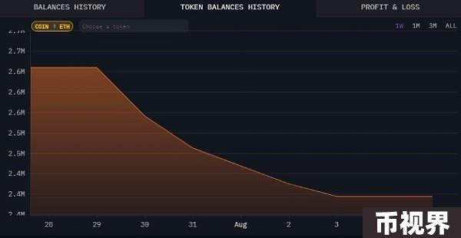

Grayscale 的 Ether 余额。资料来源：Arkham Intelligence

Arkham Intelligence 的数据显示，自 7 月 24 日（以太坊交易所交易基金 (ETF) 推出之时）以来，Grayscale 已抛售近 60 万 ETH。

在这种背景下，一些人认为 Jump Trading 的举措是更广泛战略的一部分，旨在降低日本周一市场崩盘带来的风险。

算法交易公司 Trading Strategy 的联合创始人 Mikko Ohtamaa 告诉 Cointelegraph：“他们可能只是精明的卖家。”

Ohtamaa 指出，日本市场不稳定的迹象已经持续了数周，这让宏观交易员有充足的时间做好准备。

## Jump Crypto 或将关闭

据传言，Jump Trading 近期抛售以太坊可能是该公司退出加密货币市场的迹象，上个月有报道称美国商品期货交易委员会 (CFTC) 已对该公司展开调查。

Ohtamaa 表示，该理论认为“他们想退出加密货币业务，与他们在股票市场的主要业务相比，这微不足道。”

“对他们来说，这不值得承担监管风险，”他继续说道。



资料来源：Arthur Hayes

甚至在调查之前，Jump Trading 就已经在加密货币领域面临诸多挑战。

2022 年 2 月，该公司的 Solana 桥 Wormhole 项目遭到黑客攻击，损失 3.25 亿美元，该公司因此陷入了市场困境。

此外，该公司还与 Terra 崩盘有关，据称该公司参与了导致崩盘的关键交易活动，以及随后的 FTX 崩盘，该公司在 FTX 交易所的风险敞口很大。

这些争议引发了人们的猜测，即 Jump Trading 正在战略性地退出动荡且监管日益严格的加密货币市场。

## 总结

关于 Jump Trading 近期抛售以太坊，目前有两种主要理论。一些分析师认为，这更有可能是对日本经济状况引发的追加保证金要求的回应，而另一些人则声称，这是该公司加密货币部门走向终结的开始。

但分析师认为，不一定非此即彼。

“但基于 Jump 在传统领域的专业知识，他们非常了解外汇走势，可能不得不先发制人地保护或纠正与日元的套利交易，或者只是预计市场会回调，这很有意义，”Keyrock 的 d’Anethan 表示。

“这可能效果不错，尤其是如果他们希望减少加密货币活动的话——一石二鸟，”他补充道。

Eberhardt 指出本周美国比特币和以太坊现货 ETF 的流动数据，这将揭示传统投资者如何应对暴跌的市场。

“如果本周 ETF 出现强劲的资金流入，可能会让加密货币市场参与者普遍感到平静，而如果 ETF 出现资金流出，则情况正好相反。”

在人们对即将到来的经济衰退的担忧中，美国的宏观经济环境也受到了密切关注。